|  |  |
| --- | --- |
| **Nombre del Caso de Uso:** Administrar Lineas Base. | **Nro. de Caso de Uso:** 032 |
| **Actor Principal:** Usuario Administrador de sistema. | |
| **Objetivo:** gestiona la generación y el estado de las líneas bases. | |
| **Pre-condiciones:** Para iniciar este caso de uso, el usuario deberá abrir la interfaz del sistema. | |
| **Post- Condiciones:** Después de seguir los pasos, el sistema tendrá manejado la generación y el control de los estados de cada línea base. | |

**Diagramas de casos de uso relacionados:**

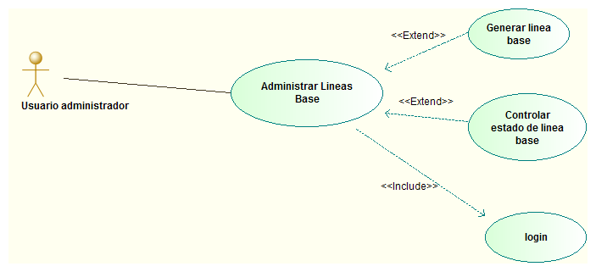

|  |  |
| --- | --- |
| **CURSO NORMAL (Camino Exitoso)** | |
| **Usuario** | **Sistema** |
| 1. Ingresa al sistema | 1. Confirma su identidad. |
| 1. Ingresa a administrar LB. | 1. Muestra el menú para generar LB o para cambiar de estado. |
| 1. Selecciona la opción que desea. | 1. Guarda todos los cambios. |

|  |
| --- |
| **ALTERNATIVAS (Camino exitoso)** |
| A1-Identificación errónea.  En el paso 1, el usuario ingresa con errores o no ingresa su identificación por lo que el sistema vuelve a pedir su identificación. |

|  |
| --- |
| **EXCEPCIONES** |
| Error en la carga de los datos.  Error en la sintaxis. |